沪韵秀色，共赞母爱

在春意盎然的季节里，我们迎来了一个特殊的日子——母亲节。这一天，人们用各种方式表达对母亲的感激和敬意。而在凌云社区的梅陇七村，一场别开生面的母亲节龙灯插花活动正在进行，活动通过让居民们亲手制作美丽的花束和龙灯，深化了对母爱的理解。

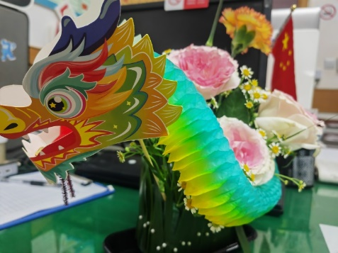本次母亲节插花活动，梅陇七村老年学习点邀请了上海霓梦文化科技有限公司的芳芳老师来指导，她以其独特的魅力和创意，吸引了众多居民的前来参加。活动前，工作人员准备了丰富的花材和龙灯工具，现场花香四溢，令人陶醉。活动现场，居民们纷纷跃跃欲试，都想亲手制作一束美丽的花束，送给自己的母亲。老师耐心地讲解着插花的技巧和要点，居民们认真地学习，不时提出问题和建议。在大家的共同努力下，一束束别致的龙灯花束逐渐成型。每一束花都是大家对母亲深深的爱意和感激之情的体现。

通过亲手制作花束的过程，居民们不仅学会了插花的技巧，更在心灵深处与母爱产生了强烈的共鸣。这种情感共鸣让居民们更加珍惜与母亲相处的时光，也让他们更加坚定地要将这份爱传递下去。梅陇七村居委也借此机会呼吁大家要时刻关注母亲的身心健康，多陪伴、多沟通、多关爱母亲。让我们以花传情，共庆母爱，让这份温暖和幸福永远传递下去。

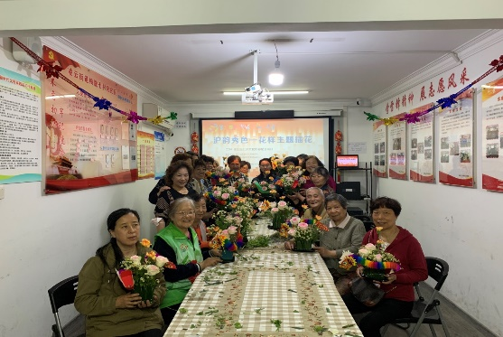

梅陇七村居委

2024年5月8日